Wskaźniki cen towarów i usług konsumpcyjnych w marcu 2026 r.
Ceny towarów i usług konsumpcyjnych w marcu 2026 r. wzrosły o 3,0% w porównaniu z analogicz-nym miesiącem ub. roku (przy wzroście cen usług o 5,0% i towarów o 2,2%). W stosunku do poprzed-niego miesiąca ceny towarów i usług wzrosły o 1,1% (w tym towarów o 1,4% i usług o 0,2%).
Wskaźnik cen towarów i usług konsumpcyjnych w marcu w skali roku (103,0) był taki sam jaki opublikowany w szybkim szacunku
3,0%
wzrost cen w porównaniu
z marcem 2025 r.

UWAGA: Począwszy od danych za 2026 rok, wskaźnik CPI jest liczony zgodnie z międzynarodową klasyfikacją COICOP 2018.
Więcej informacji na temat zmian w badaniu cen towarów i usług konsumpcyjnych opublikowano na stronie GUS: Bieżące informacje o inflacji.
Tablica 1. Wskaźniki cen towarów i usług konsumpcyjnych w marcu 2026 r.
Wzrost cen paliw i smarów do prywatnych środków transportu wyniósł 15,4% w porównaniu z poprzednim miesiącem i 8,6% w porównaniu z analogicznym miesiącem poprzedniego roku
WYSZCZEGÓLNIENIE | 03 2026 |  |  | 1 kw. 2026 |  | WPŁYW ZMIAN  02 2026=  =100
WYSZCZEGÓLNIENIE | 03 2025=  =100 | 12 2025=  =100 | 02 2026=  =100 | 1 kw. 2025=100 | 4 kw. 2025=100 | WPŁYW ZMIAN  02 2026=  =100
OGÓŁEM | 103,0 | 102,1 | 101,1 | 102,4 | 101,3 | x
Żywność i napoje  bezalkoholowe | 102,1 | 101,7 | 100,0 | 102,3 | 101,8 | 0,00
Napoje alkoholowe  i wyroby tytoniowe | 106,7 | 102,7 | 100,7 | 106,8 | 101,9 | 0,04
Odzież i obuwie | 96,8 | 97,9 | 104,7 | 96,9 | 94,4 | 0,16
Użytkowanie mieszkania lub domu, zaopatrzenie w wodę, energię elektryczną, gaz i inne paliwa | 104,3 | 102,3 | 100,1 | 104,1 | 102,2 | 0,02
Wyposażenie mieszkania i prowadzenie gospodarstwa domowego | 98,4 | 99,9 | 99,7 | 98,6 | 100,1 | -0,02
Zdrowie | 104,7 | 102,1 | 100,4 | 104,8 | 101,9 | 0,02
Transport | 103,1 | 105,3 | 108,2 | 97,1 | 100,4 | 0,79
Informacja i komunikacja | 102,9 | 102,3 | 99,7 | 103,6 | 102,0 | -0,02
Rekreacja, sport i kultura | 105,1 | 103,4 | 100,0 | 103,9 | 102,8 | 0,00
Edukacja | 106,0 | 100,4 | 100,1 | 106,1 | 100,4 | 0,00
Restauracje i usługi  zakwaterowania | 104,6 | 100,9 | 100,4 | 104,8 | 100,7 | 0,02
Ubezpieczenia i usługi finansowe | 99,9 | 97,3 | 99,1 | 100,2 | 98,4 | -0,01
Higiena osobista, ochrona socjalna oraz pozostałe towary i usługi | 101,7 | 101,8 | 100,8 | 101,5 | 101,1 | 0,03
Tablica ze wskaźnikami w bardziej szczegółowym ujęciu dostępna jest w pliku z danymi,
dołączonym do niniejszej informacji sygnalnej oraz w Dziedzinowych Bazach Wiedzy (DBW).

Wpływy zmian cen na wskaźnik cen towarów i usług konsumpcyjnych ogółem
W marcu br. w porównaniu z poprzednim miesiącem największy wpływ na wskaźnik cen towarów i usług konsumpcyjnych ogółem miały wyższe ceny w zakresie: transportu (o 8,2%), odzieży i obuwia (o 4,7%), napojów alkoholowych i wyrobów tytoniowych (o 0,7%), jak również higieny osobistej, ochrony socjalnej oraz pozostałych towarów i usług (o 0,8%), które podwyższyły wskaźnik odpowiednio o: 0,79 p. proc., 0,16 p. proc., 0,04 p. proc. i 0,03 p. proc. Niższe ceny w zakresie m.in. informacji i komunikacji oraz wyposażenia mieszkania i prowadzenia gospodarstwa domowego (po 0,3%) obniżyły ten wskaźnik po 0,02 p. proc.
W porównaniu z analogicznym miesiącem poprzedniego roku wyższe ceny m.in. w zakresie: użytkowania mieszkania lub domu, zaopatrzenia w wodę, energię elektryczną, gaz i inne paliwa (o 4,3%), żywności i napojów bezalkoholowych (o 2,1%), rekreacji, sportu i kultury (o 5,1%), napojów alkoholowych i wyrobów tytoniowych (o 6,7%), transportu (o 3,1%), zdrowia (o 4,7%) oraz restauracji i usług zakwaterowania (o 4,6%), podniosły wskaźnik odpowiednio o: 0,87 p. proc., 0,54 p. proc., po 0,32 p. proc., 0,29 p. proc. i 0,25 p. proc. Niższe ceny w zakresie odzieży i obuwia (o 3,2%) oraz wyposażenia mieszkania i prowadzenia gospodarstwa domowego (o 1,6%) obniżyły wskaźnik odpowiednio o 0,12 p. proc i 0,09 p. proc.
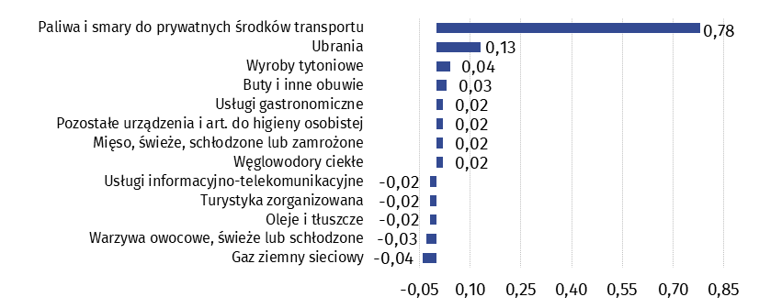
Wykres 1. Wpływ zmian cen wybranych grup towarów i usług konsumpcyjnych w marcu 2026 r. (w p. proc. w stosunku do miesiąca poprzedniego)

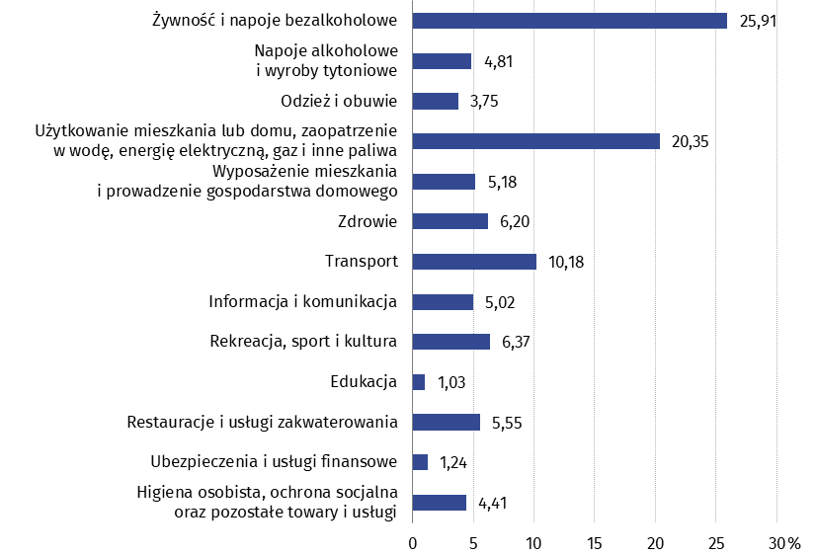
Wykres 2. System wag stosowany w obliczeniach wskaźników cen towarów i usług konsumpcyjnych w 2026 r.
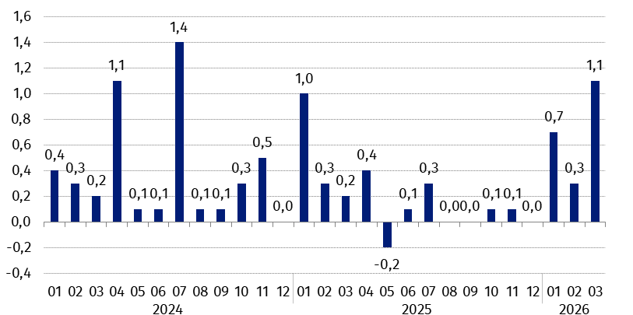
Wykres 3. Zmiany cen towarów i usług konsumpcyjnych w stosunku do poprzedniego miesiąca (w %)

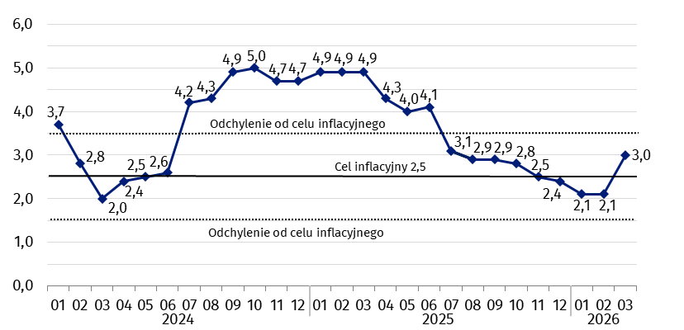
Wykres 4. Zmiany cen towarów i usług konsumpcyjnych w stosunku do analogicznego okresu roku poprzedniego (w %)
W marcu 2026 r. wskaźnik cen towarów i usług znajdował się w granicach odchyleń od celu inflacyjnego określonego przez Radę Polityki Pieniężnej (2,5% +/- 1 p. proc.).

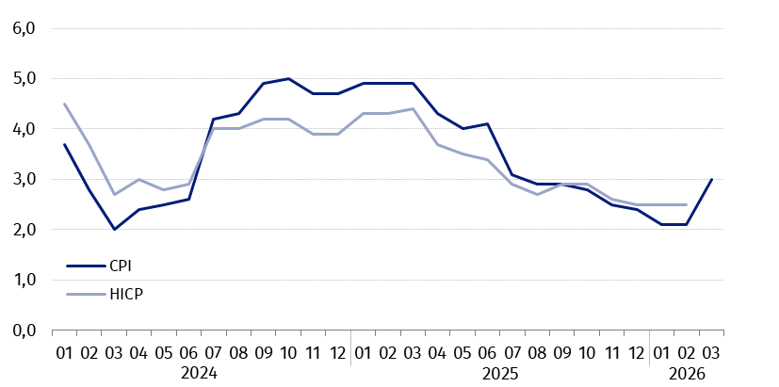
Wykres 5. Zmiany cen według wskaźnika cen towarów i usług konsumpcyjnych (CPI) oraz zharmonizowanego wskaźnika cen konsumpcyjnych (HICP) w stosunku do analogicznego okresu roku poprzedniego (w %)
W przypadku cytowania danych Głównego Urzędu Statystycznego prosimy o zamieszczenie informacji: „Źródło danych GUS”, a w przypadku publikowania obliczeń dokonanych na danych opublikowanych przez GUS prosimy o zamieszczenie informacji: „Opracowanie własne na podstawie danych GUS”.
Opracowanie merytoryczne:  Departament Cen i Usług  Dyrektor Ewa Adach-Stankiewicz  Tel: 22 608 31 24 | Rozpowszechnianie:  Wydział Prasowy  Tel. komórkowy: +48 695 255 032  Tel. stacjonarne: +48 22 608 38 04  +48 22 608 30 09  +48 22 449 41 45  e-mail: obslugaprasowa@stat.gov.pl

www.stat.gov.pl

@GUS_STAT

@GlownyUrzadStatystyczny

gus_stat

glownyurzadstatystycznygus

glownyurzadstatystyczny
Powiązane opracowania
Komunikaty i obwieszczenia Prezesa GUS
Informacje sygnalne
Informacja na temat wdrożenia klasyfikacji COICOP 2018 od danych za 2026 rok
Informacje o zmianach w badaniu cen konsumpcyjnych w 2026 roku
Temat dostępny w bazach danych
Dziedzinowa Baza Wiedzy (DBW) Ceny
Bank Danych Makroekonomicznych (BDM)
Bank Danych Lokalnych (BDL)
Wskaźniki cen (Obszary tematyczne: Ceny. Handel)
Ceny (Obszary tematyczne: Ceny. Handel)
Ważniejsze pojęcia dostępne w słowniku
Wskaźnik cen towarów i usług konsumpcyjnych
Cena detaliczna

